Matemática 1º medio / Unidad 4 / OA15 / Actividad 4

- En una tabla de Galton, las bolitas entran de a una y caen por un sistema de obstáculos, que pueden ser botones, clavos, etc. Al pasar un obstáculo, la bolita seguirá su camino con la probabilidad de $\frac{1}{2}$ por la izquierda o por la derecha. Después de haber pasado todos los niveles de obstáculos, caerán en las casillas donde finalmente quedarán.
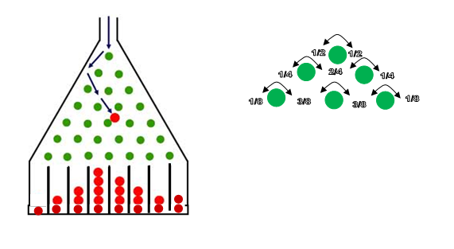
- Determinan la probabilidad de un cierto camino por la tabla de Galton de 5 niveles de obstáculos; por ejemplo: (iz/der/der/iz/iz).
- Responden: ¿Por qué todos los caminos tienen la misma probabilidad?
- ¿Por qué caen más bolitas en las casillas centrales que en aquellas que están más cerca del margen? Comunican y explican sus respuestas.
- Completan el esquema con las probabilidades, al lado derecho del dibujo, hasta el último nivel (7°).
- Determinan la probabilidad que tiene una bolita de llegar a la tercera casilla.

